北京航空航天大学
2017－2018 学年 第二学期期末

《 工科数学分析（2） 》
试 卷（A）

班 号 学号 姓名
任课教师 考场 成绩

题 号 | 一 | 二 | 三 | 四 | 五 | 六 | 七 | 总分
成 绩
阅卷人
校对人

2018年06月28日
一、选择题（每小题4分，共20分）
1.设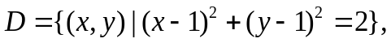 则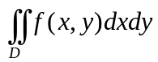在极坐标系下为 ( C ).
A.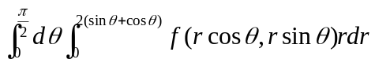 B. 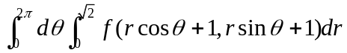
C. 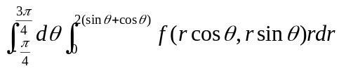 D. 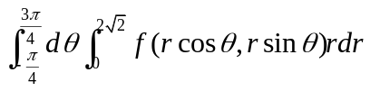
2. 积分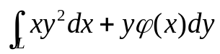与路径无关,其中有连续导数,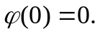则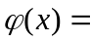 ( A ).
A. B. 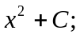 C. 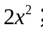 D. 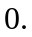
3. 为椭球面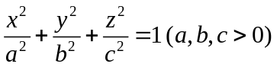,取外侧. 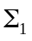为右半椭球面. 则 ( B ).
A. 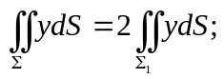 B. 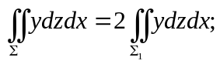
C. 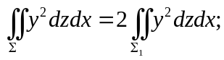 D. 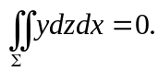
4. 为球面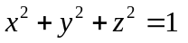,取外侧. 为上半球面；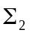为下半球面；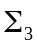为平面上的圆盘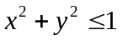,取上侧. 为平面上的圆周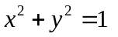,从轴正向来看为逆时针方向. 则与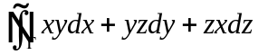不相等的为 ( B ).
A. 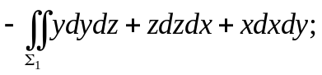 B. 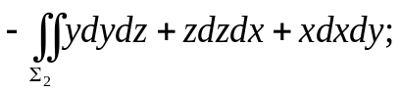
C. 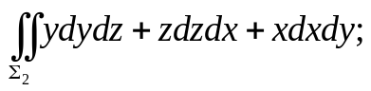 D. 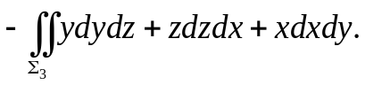
5. 设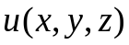为连续函数，是以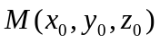为中心，半径为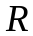的球面，极限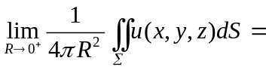( A ).
A. 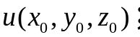 B. 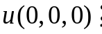 C. 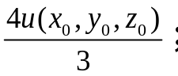 D. 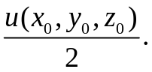

答案：CABBA
二、计算题（每小题5分，满分30分）
1.. 设向量场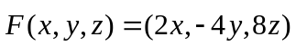，求此向量场的旋度.
解：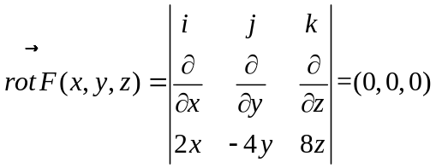

2. 计算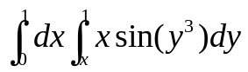
解：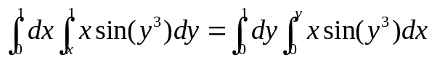
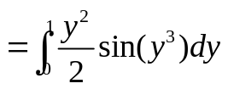
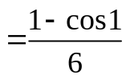
3.计算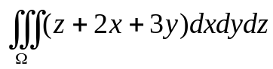，其中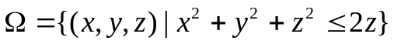.
解：由对称性，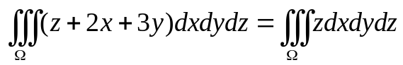
（常用解法1：直角坐标系）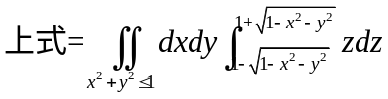
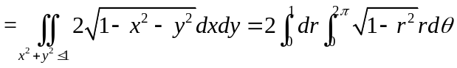
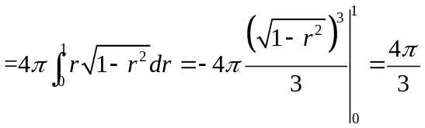
（常用解法2：球坐标）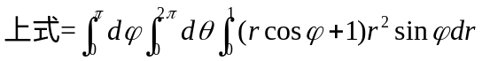
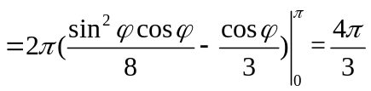
4.计算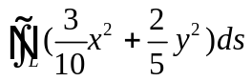，其中为椭圆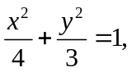是椭圆的周长.
解：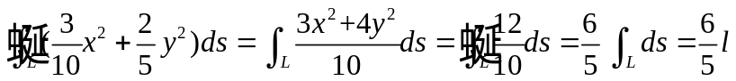

5. 计算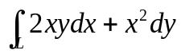，其中为有向折线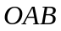. 这里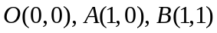.
解：
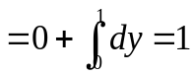

6.设是圆柱面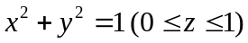，计算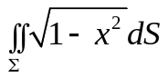
解：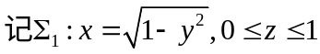
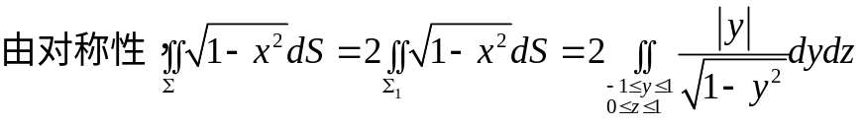
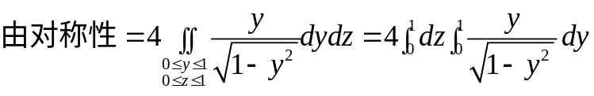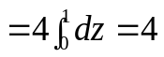

三、（10分） 计算第二型曲面积分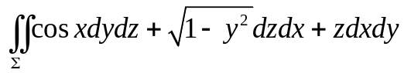，其中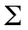为 上半球面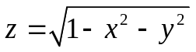，取上侧.
解：法向量为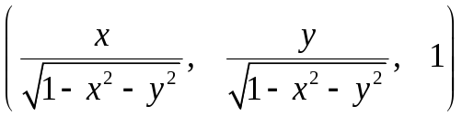
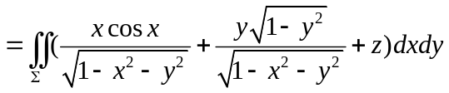
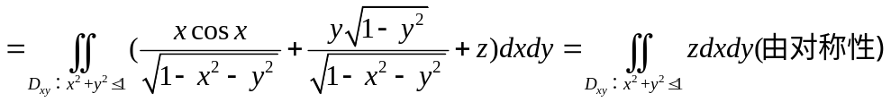
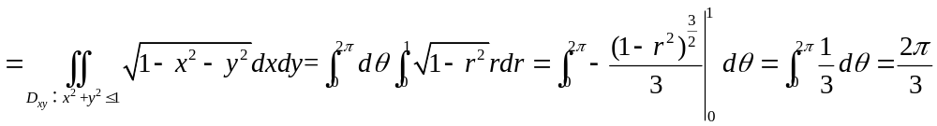
四、（10分）(利用Green 公式）
计算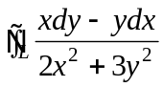,其中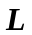是以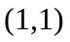为中心,4为半径的圆周,取逆时针方向.
解：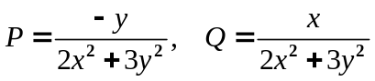,则当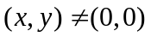时,有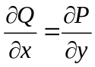.
作位于所围区域内部的椭圆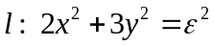,方向取瞬时值,记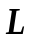和所围成的区域为,由Green公式得：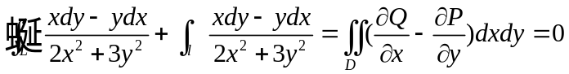
注：最后的积分也可以直接计算
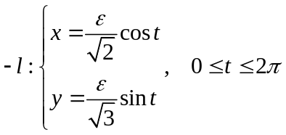
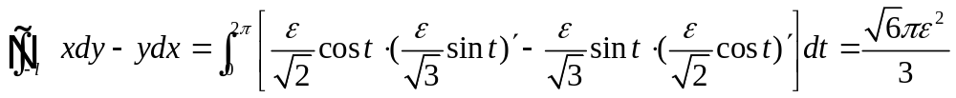

五、（10分) (利用Gauss公式)
计算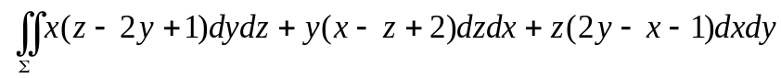，其中是曲面
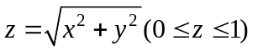，取下侧.
解： 添加平面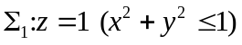，方向取上侧. 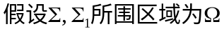
由Gauss公式得 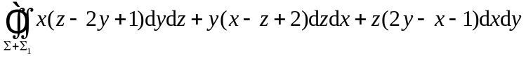
故
六 、（10分）(利用Stokes公式) 计算其中是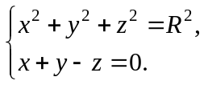从轴正向看为逆时针方向.
解：设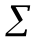为平面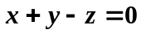上被曲线所围成的部分，并取的法向量向上，则法向量的方向余弦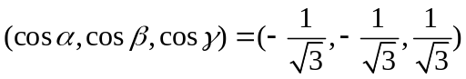，由Stokes公式
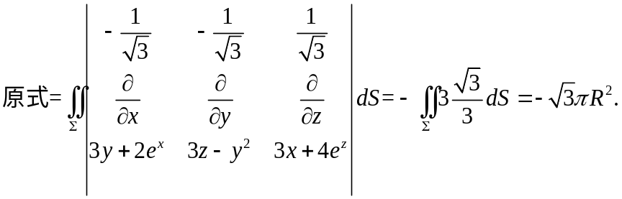

注：也可化为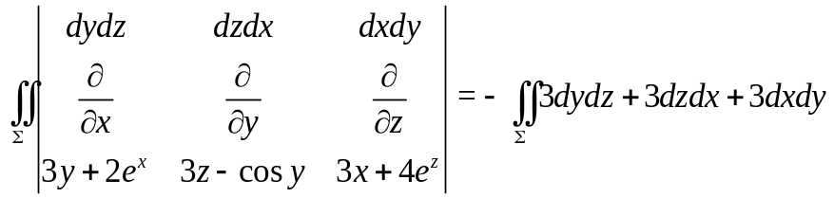进行计算.
七、（10分）确定函数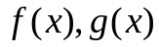满足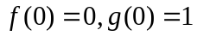，且使得下面曲线积分与路径无关：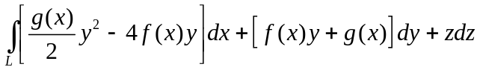.
解: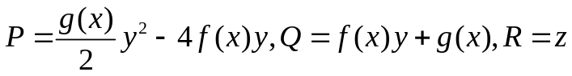
由积分与路径无关得：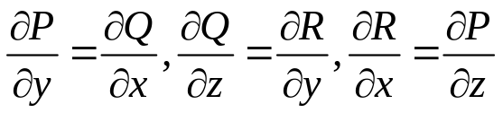
，故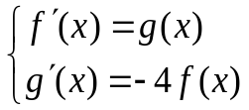
设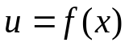，则得到一个二阶线性常系数微分方程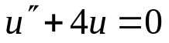
其对应特征方程为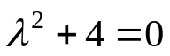
于是原方程(1)的通解为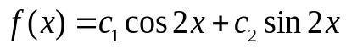
代入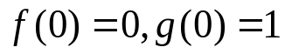，得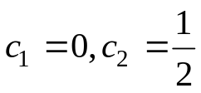，于是
